ԱԼԱՎԵՐԴԻ ՀԱՄԱՅՆՔԻ ԿԱԴԱՍՏՐԱՅԻՆ ՔԱՐՏԵԶԻՑ ՀԱՏՎԱԾ
Մ 1:1500

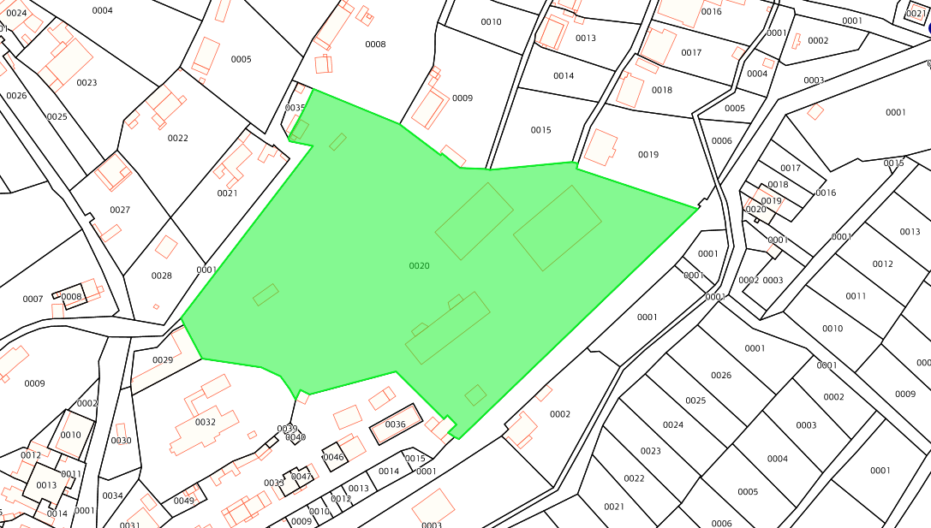

պետական սեփականության դպրոցի շենքի զբաղեցրած հողամասի տեղադիրքը /ծածկագիր՝ 06-069-0070-0020/

